**МИНИСТЕРСТВО ЦИФРОВОГО РАЗВИТИЯ СВЯЗИ И МАССОВЫХ КОММУНИКАЦИЙ**

**Ордена Трудового Красного Знамени**

**Федеральное государственное бюджетное образовательное учреждение высшего образования**

**«Московский технический университет связи и информатики»**

Кафедра «Математическая Кибернетика и Информационные технологии»

Лабораторная работа №6

Выполнил: Студент группы

БВТ2203

Попов Александр

Москва

2022

**Задание:**

* + Обработать все возможные исключения
  + Добавить кнопку для добавления плавающей точки
  + Добавить кнопки для математических операций вычитания, умножения, деления
  + Создать полноценный калькулятор
  + Создать для этих кнопок методы-обработчики

**Ход работы:**

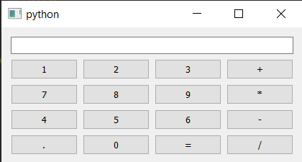

Рис. 1. Калькулятор

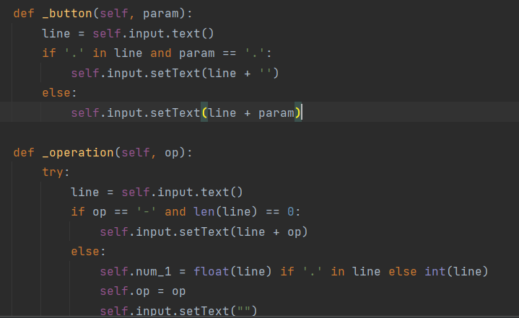

Рис. 2. Обработка ошибок

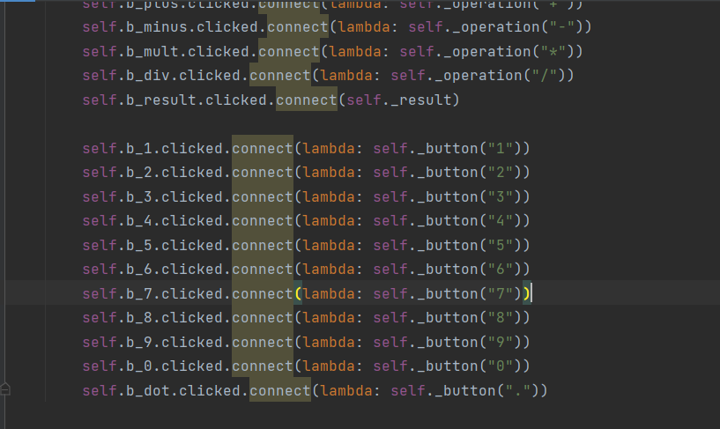

Рис. 3. Кнопки математических операций и плавающей точки

https://github.com/Phund4/Laboratornaya-vvit-6